ГРАФИЧЕСКОЕ ОПИСАНИЕ
местоположения границ населенных пунктов, территориальных зон, особо охраняемых природных территорий, зон с особыми условиями использования территории
Публичный сервитут в целях размещения ЛЭП-10 кВ, КТП 10/0,4 кВ, ЛЭП-0,4 кВ в составе объекта: «Строительство ЛЭП-10 кВ, КТП 10/0,4 кВ, ЛЭП-0,4 кВ для электроснабжения объекта, Красноярский край, г. Минусинск, ул. Тимирязева, д. 24, пом.123»
(наименование объекта, местоположение границ которого описано (далее - объект)
Раздел 1
Сведения об объекте
N п/п | Характеристики объекта | Описание характеристик
1 | 2 | 3
1 | Местоположение объекта | Красноярский край, Минусинск г
2 | Площадь объекта ± величина погрешности определения площади (P ± ∆P), м² | 5913 ± 27
3 | Иные характеристики объекта | Установить публичный сервитут на основании ходатайства акционерного общества «Красноярская региональная энергетическая компания» (660049, Красноярский край, город Красноярск, Мира проспект, дом 10, пом. 55, ОГРН 1152468001773, ИНН 2460087269) в целях размещения ЛЭП-10 кВ, КТП 10/0,4 кВ, ЛЭП-0,4 кВ в составе объекта: «Строительство ЛЭП-10 кВ, КТП 10/0,4 кВ, ЛЭП-0,4 кВ для электроснабжения объекта, Красноярский край, г. Минусинск, ул. Тимирязева, д. 24, пом.123», площадью 5913 кв.м, в границах кадастрового квартала 24:53:0110373, сроком на 49 лет.

Раздел 2
Сведения о местоположении границ объекта
1. Система координат МСК 167
2. Сведения о характерных точках границ объекта
Обозначение характерных точек границ | Координаты, м |  | Метод определения координат характерной точки | Средняя квадратическая погрешность положения характерной точки (Mt), м | Описание обозначения точки на местности (при наличии)
Обозначение характерных точек границ | X | Y | Метод определения координат характерной точки |  | Описание обозначения точки на местности (при наличии)
1 | 2 | 3 | 4 | 5 | 6
1 | 373733.21 | 18803.74 | Аналитический метод | 0.1 | -
2 | 373777.20 | 18857.88 | Аналитический метод | 0.1 | -
3 | 373805.47 | 18835.58 | Аналитический метод | 0.1 | -
4 | 373808.92 | 18834.02 | Аналитический метод | 0.1 | -
5 | 373818.67 | 18825.88 | Аналитический метод | 0.1 | -
6 | 373817.99 | 18824.94 | Аналитический метод | 0.1 | -
7 | 373826.45 | 18817.87 | Аналитический метод | 0.1 | -
8 | 373835.48 | 18828.88 | Аналитический метод | 0.1 | -
9 | 373827.55 | 18835.62 | Аналитический метод | 0.1 | -
10 | 373825.46 | 18833.25 | Аналитический метод | 0.1 | -
11 | 373809.74 | 18846.40 | Аналитический метод | 0.1 | -
12 | 373808.76 | 18845.79 | Аналитический метод | 0.1 | -
13 | 373775.60 | 18872.09 | Аналитический метод | 0.1 | -
14 | 373729.13 | 18814.45 | Аналитический метод | 0.1 | -
15 | 373710.40 | 18817.05 | Аналитический метод | 0.1 | -
16 | 373680.85 | 18841.43 | Аналитический метод | 0.1 | -
17 | 373928.30 | 19088.85 | Аналитический метод | 0.1 | -
18 | 373935.66 | 19081.81 | Аналитический метод | 0.1 | -
19 | 373942.16 | 19090.15 | Аналитический метод | 0.1 | -
20 | 373939.37 | 19091.92 | Аналитический метод | 0.1 | -
21 | 373936.59 | 19094.65 | Аналитический метод | 0.1 | -
22 | 373938.39 | 19101.48 | Аналитический метод | 0.1 | -
23 | 373950.63 | 19115.03 | Аналитический метод | 0.1 | -
24 | 373947.42 | 19117.35 | Аналитический метод | 0.1 | -
25 | 373911.57 | 19082.01 | Аналитический метод | 0.1 | -
26 | 373904.59 | 19079.15 | Аналитический метод | 0.1 | -
27 | 373666.19 | 18841.03 | Аналитический метод | 0.1 | -
28 | 373706.22 | 18807.55 | Аналитический метод | 0.1 | -
1 | 373733.21 | 18803.74 | Аналитический метод | 0.1 | -

3. Сведения о характерных точках части (частей) границы объекта
Обозначение характерных точек части границы | Координаты, м |  | Метод определения координат характерной точки | Средняя квадратическая погрешность положения характерной точки (Mt), м | Описание обозначения точки на местности (при наличии)
Обозначение характерных точек части границы | X | Y | Метод определения координат характерной точки |  | Описание обозначения точки на местности (при наличии)
1 | 2 | 3 | 4 | 5 | 6
- | - | - | - | - | -

Раздел 3
Сведения о местоположении измененных (уточненных) границ объекта
1. Система координат МСК 167
2. Сведения о характерных точках границ объекта
Обозначение характерных точек границ | Существующие координаты, м |  | Измененные (уточненные) координаты, м |  | Метод определения координат характерной точки | Средняя квадратическая погрешность положения характерной точки (Mt), м | Описание обозначения точки на местности (при наличии)
Обозначение характерных точек границ | X | Y | X | Y | Метод определения координат характерной точки |  | Описание обозначения точки на местности (при наличии)
1 | 2 | 3 | 4 | 5 | 6 | 7 | 8
- | - | - | - | - | - | - | -

3. Сведения о характерных точках части (частей) границы объекта
Обозначение характерных точек части границы | Существующие координаты, м |  | Измененные (уточненные) координаты, м |  | Метод определения координат характерной точки | Средняя квадратическая погрешность положения характерной точки (Mt), м | Описание обозначения точки на местности (при наличии)
Обозначение характерных точек части границы | X | Y | X | Y | Метод определения координат характерной точки |  | Описание обозначения точки на местности (при наличии)
1 | 2 | 3 | 4 | 5 | 6 | 7 | 8
- | - | - | - | - | - | - | -

Раздел 4
Схема расположения границ публичного сервитута
Обзорная схема границ ЗОУИТ
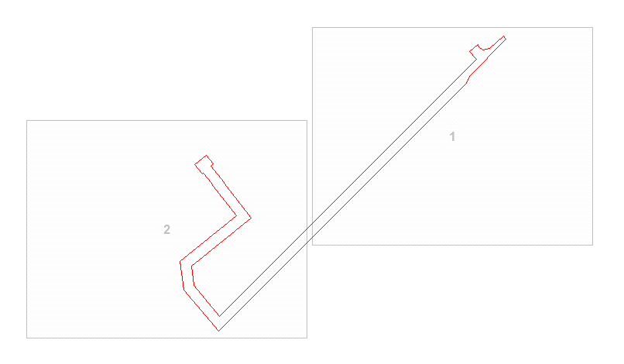

Используемые условные знаки и обозначения:

 | Характерная точка границы публичного сервитута
 | Надписи номеров характерных точек границы публичного сервитута
 | Граница публичного сервитута
 | Граница кадастрового квартала
24:53:011 | Обозначение кадастрового квартала
 | Существующая часть границы, имеющиеся в ЕГРН сведения о которой достаточны для определения ее местоположения
 | Надписи кадастрового номера земельного участка
 | Проектируемая граница объекта капитального строительства

Дата 29.06.2023 г.

Раздел 4
Схема расположения границ публичного сервитута
Выносной лист № 1
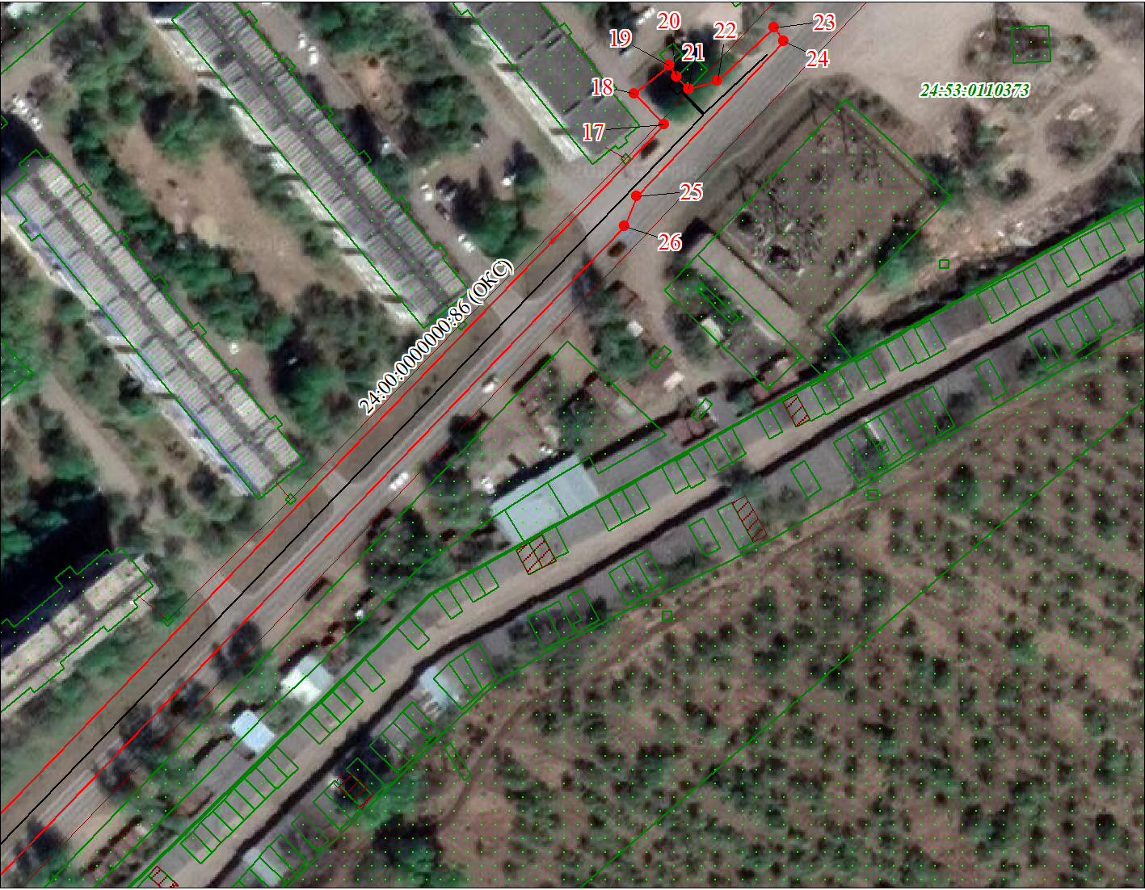
Масштаб 1:1500

Условные обозначения представлены на листе 3

Дата 29.06.2023 г.

Раздел 4
Схема расположения границ публичного сервитута
Выносной лист № 2
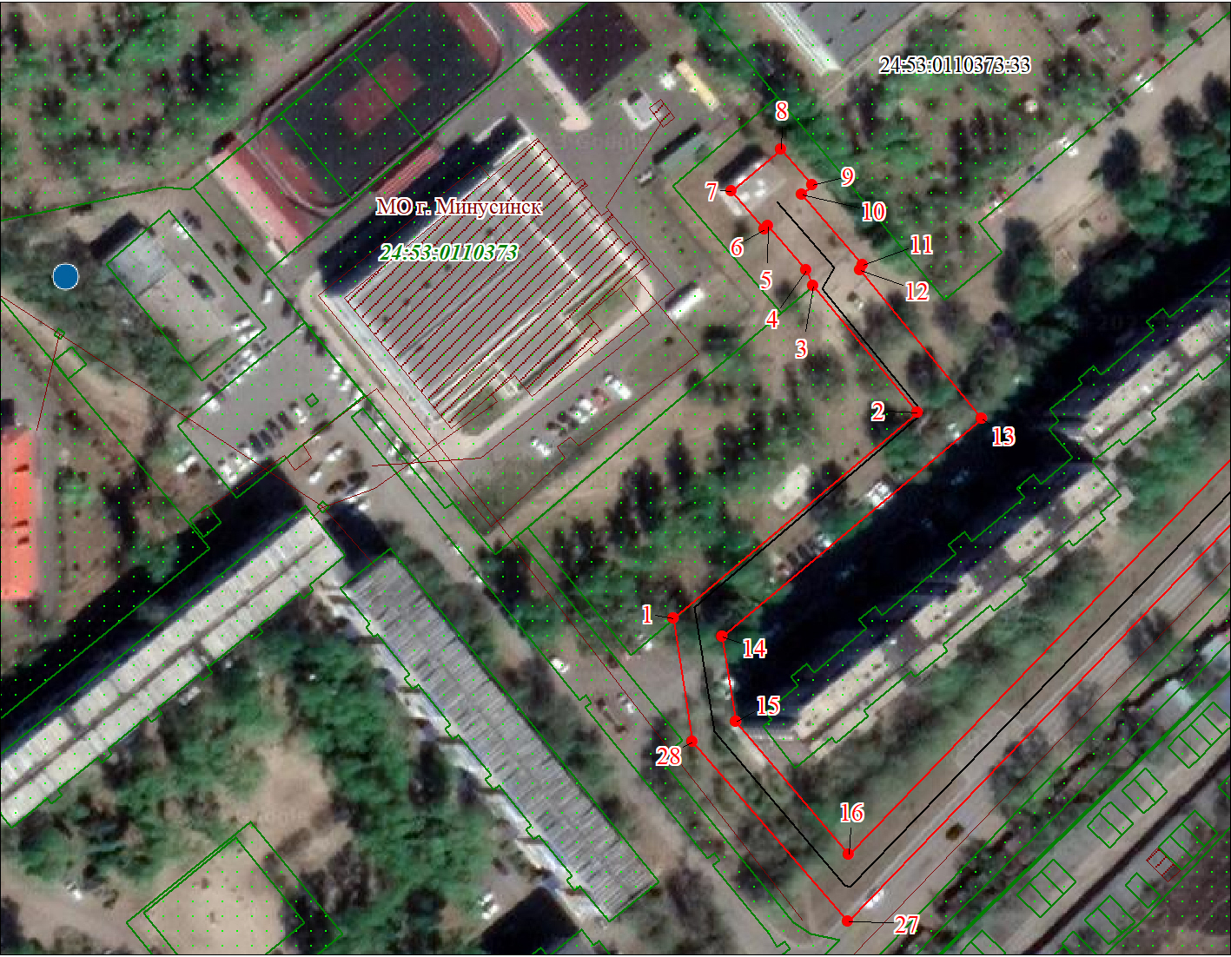
Масштаб 1:1500

Условные обозначения представлены на листе 3

Дата 29.06.2023 г.

